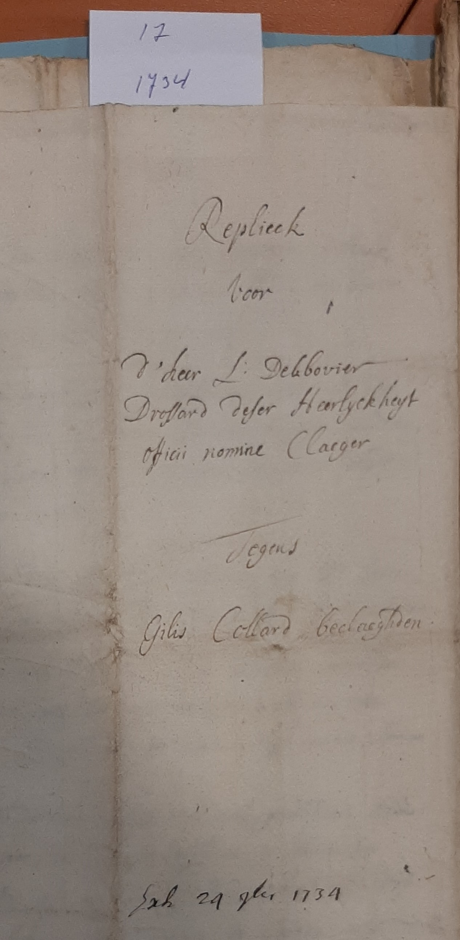
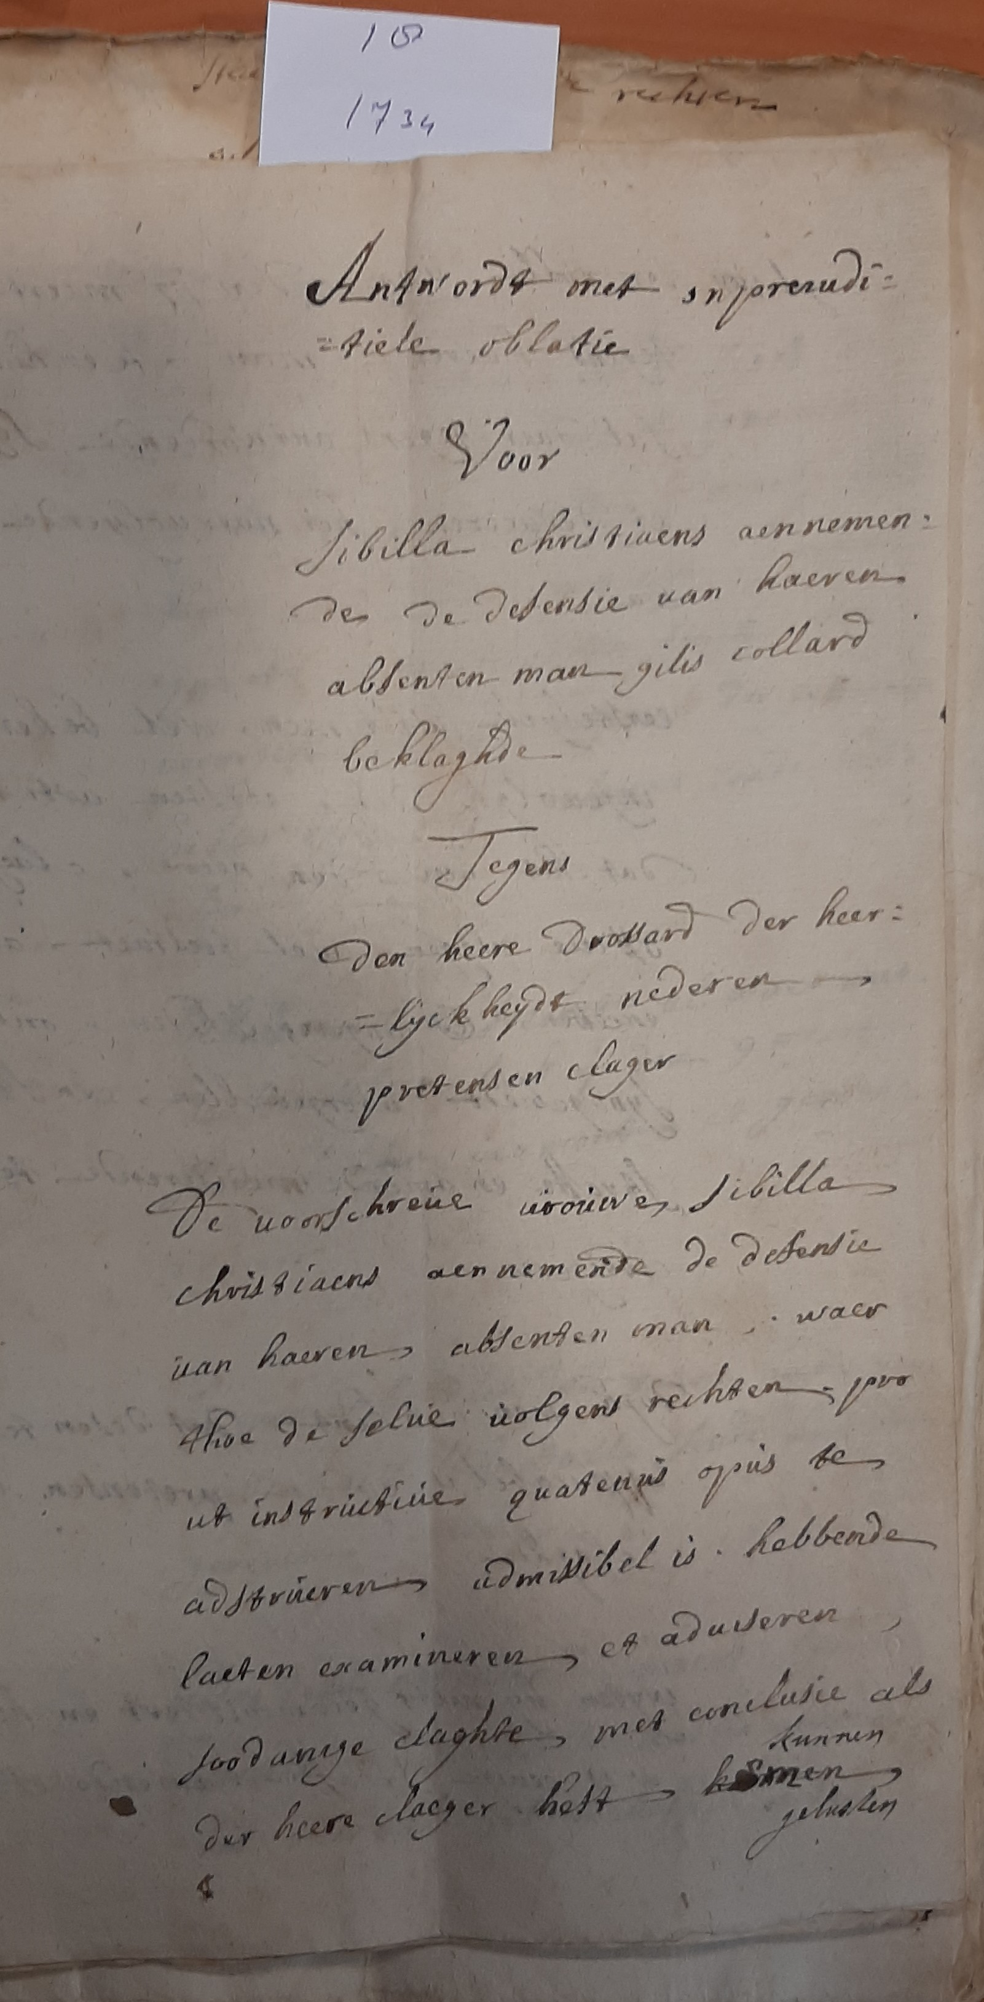
Ananords onet snpreriditiele oblatie ?
Voor
Sibilla Christiaens aennemende de desensie(eerbaarheid) van haren afwezige man Gilis Collard de beklaagde.
Tegen
den heer drossard der heerlijkheid Nerem (nederheim) de officiële aanklager
De voorgeschreven vrouw Sibilla Christiaens neemt de desensie (eerbaarheid) aan van haren afwezig man waar toe de zelfde volgens rechten pro ut instructie quatenius opis te adstrueren(bewijzen) udmissibel (toelaatbaar) is, hebbende laten examineren et adduceren (bijbrengen) zo lange klachten met conclusie als den here klager heeft kunnen geluste (begeren)

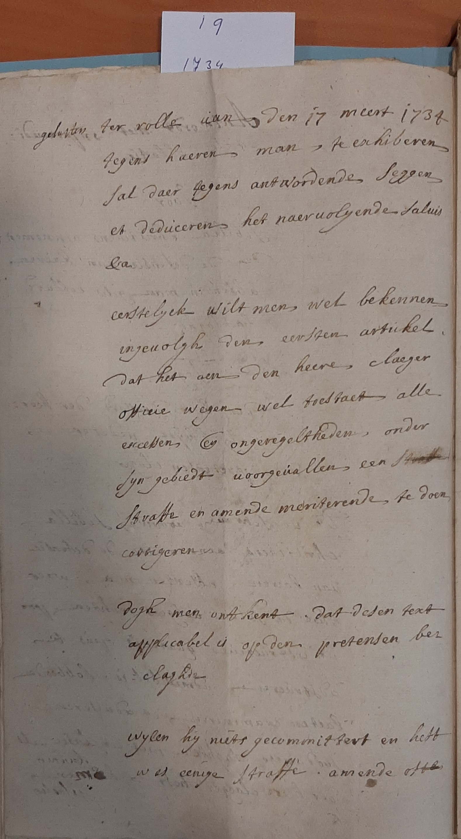

ter volle van den 17 meert 1734 tegen haren man te exhiberen (overleggen) zal daar tegen antwoordende zeggen et deduceren (rechtswetenschap) het navolgende Saluisra (zout) ?
eerst lijk wilt men wel bekennen ingevolge den eersten artikel dat het aan den heren klager officiële wegen wel toe staat alle excessen en ongeregeldheden, onder zijn gebiedt voorgevallen een straffe en amende (voorstel wijziging) meriterende te doen corrigeren. Toch men ontkent dat deze tekst applicabel (van toepassing) op den pretensen (schijn voorwendsel aanspraak) van de klager. Wijlen hij niets gecommitteerd (Bijeen brengen toevertrouwen) en het was enige straffe amende (voorstel) van het offer (betaling)

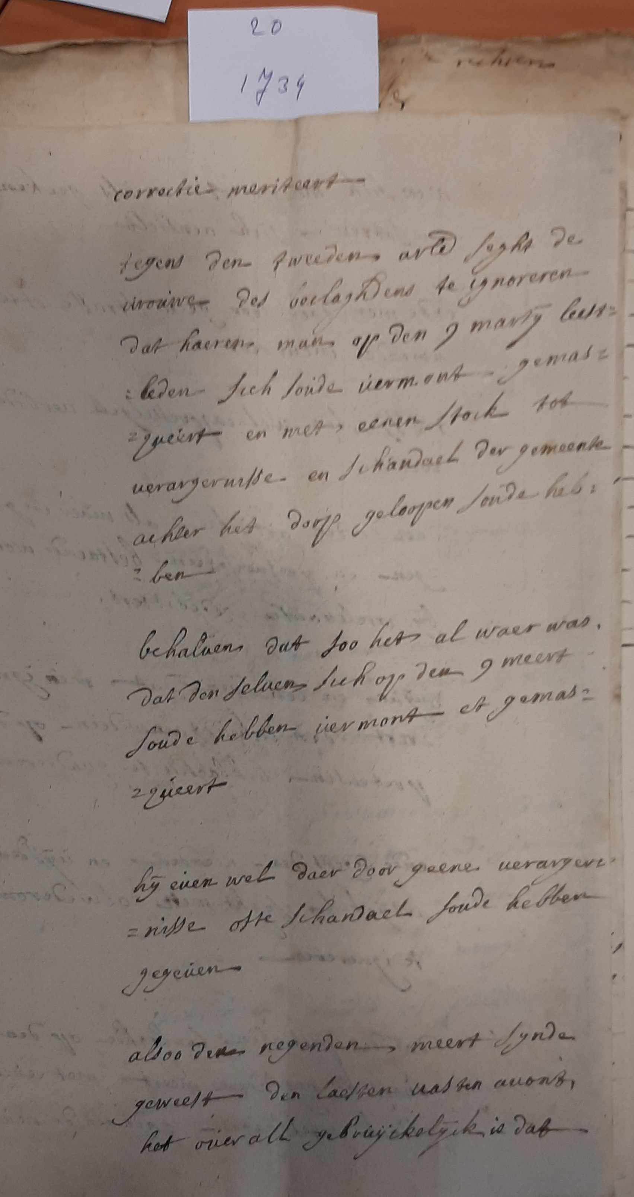

Correctie meritaart tegens den tweeden arle zegt de vrouw de beklaagde te ignoreren (doel iemand geheel buiten beschouwing te laten) dat haren man op den 9 maart laatst zich zou vermomd hebbende en gemaskerd met een stok en geruchten en schandaal der gemeente achter het dorp zou gelopen hebben. Behalve als het zo al waar was . Dat den zelfde zich op 9 maart zouden hebben vermomd en gemaskerd hij evenwel daar door geene vergevenisse of schandaal zouden hebben gegeven. Al zoo den negende maart zijnde geweest den laasten was ten avond het overal gebruikelijk is dat

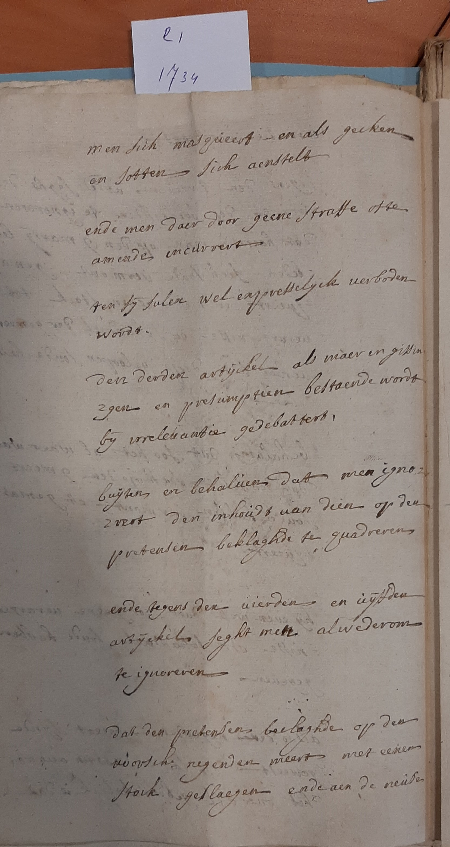
734
Men zich gemaskerd en als gekken en zotten zich aanstelt en dat men daar door gene strafte of betaling incurrent ten zij zulken opzettelijke wel verboden word. Den derden artikel als maar gissingen en presumptie (Vermoeden) bestaande word bij irrelevantie (iets voor de zaak niet belangrijk is) gebaseerd. Buiten en behalen dat men ignoreert den inhoudt van dien pretensen de beklaagde te quadreren ? en de tegens den uierden ? en ieijsdenartikel ? zegt men al wederom te ignoreren (negeren) . Dat den pretensen beklaagde op den bewuste dag den negende maart met een stok geslagen en de aan de neus ?

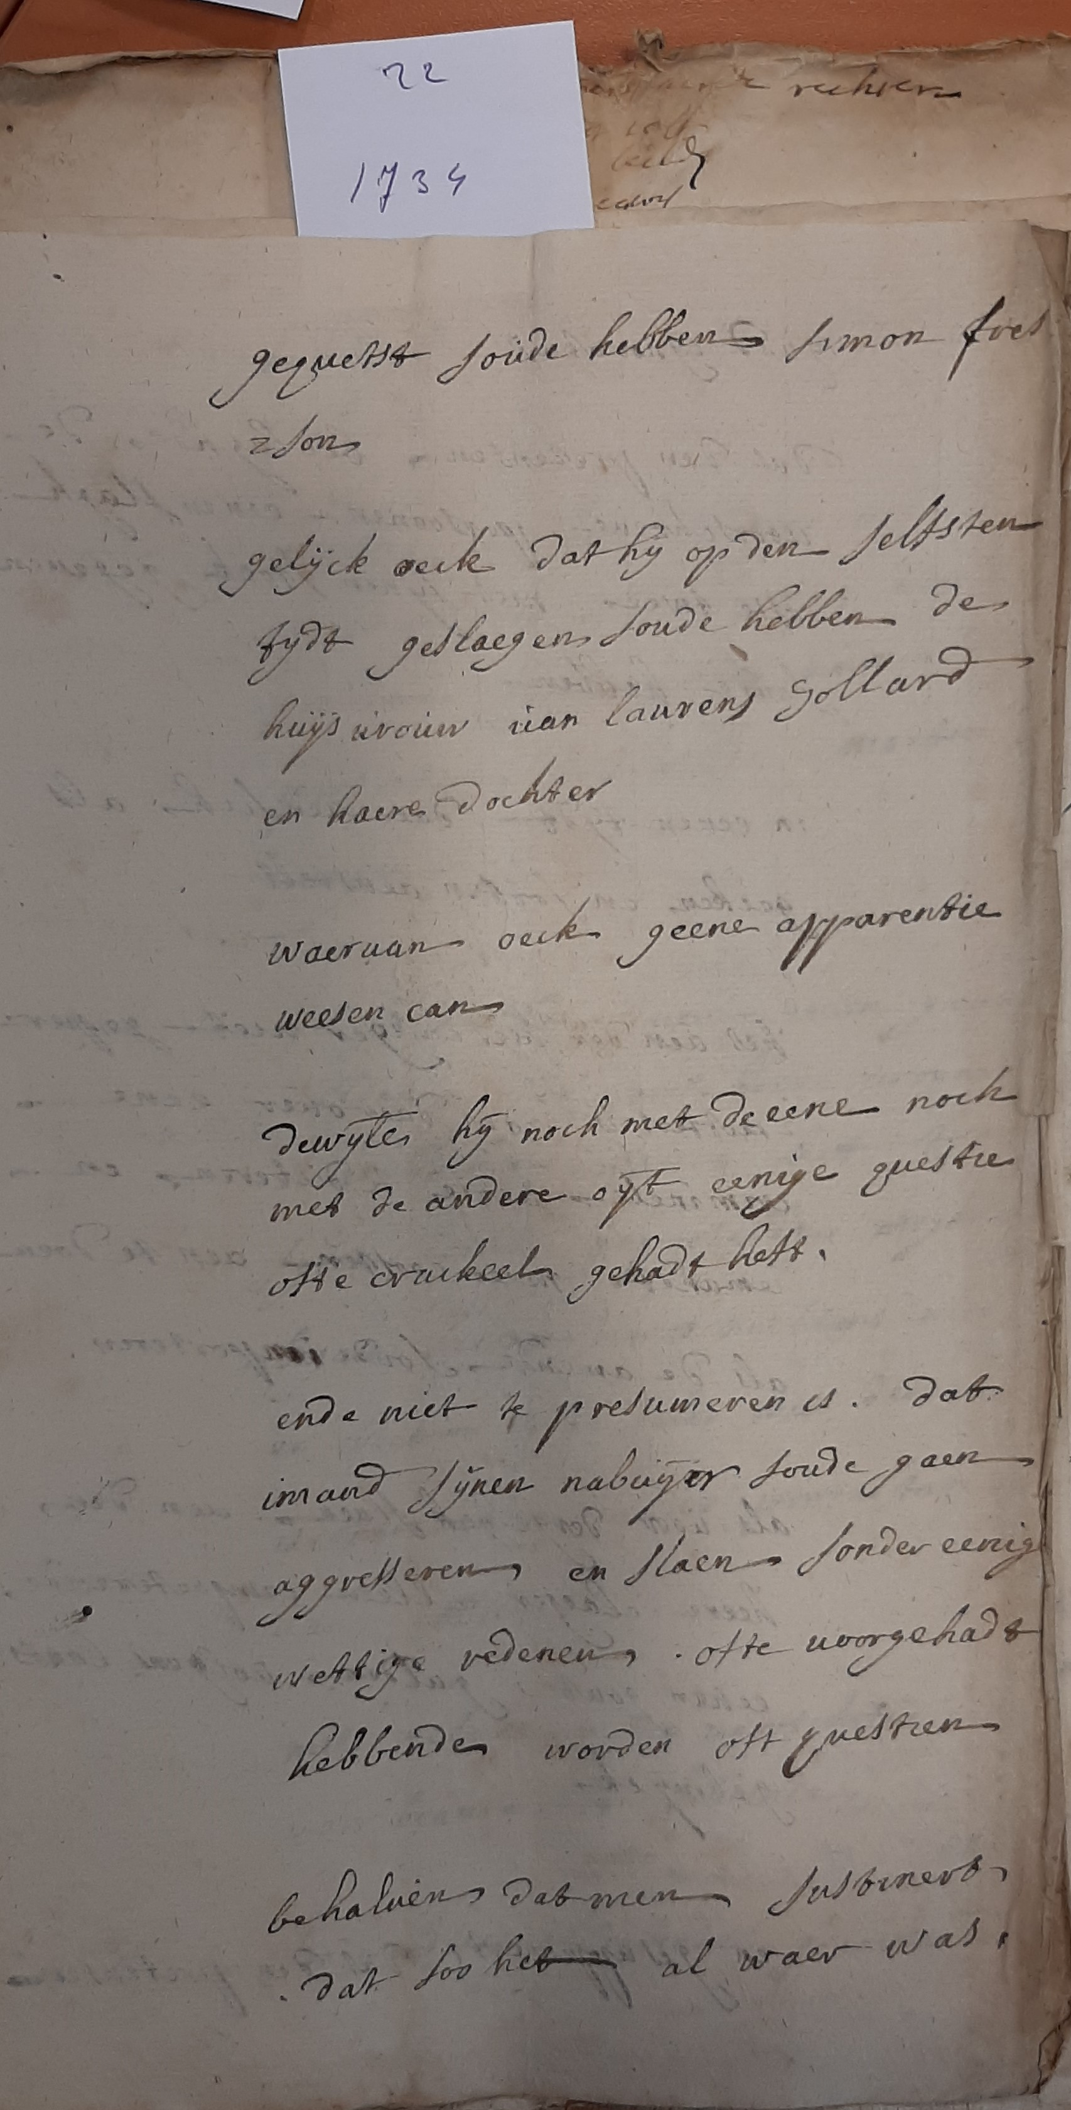

gekwetst zou hebben van Simon Fresson gelijk ook dat hij op den zelfde tijdt geslagen zou hebben de huis vrouw van Laurens Collard en haar dochter waaraan ook geen bewijzen van wezen kan. Terwijl hij noch met de ene noch met de andere ooit enige kwesties ofwel gekrakeel heeft gehad. enniet te veronderstellen is dat iemand zijne naburen zouden gaan aggretteren (toevoegen) en slaan zonder enige wettige redenen of voorgelegd hebbende worden of questren ? Behalve dat men suggereert dat het zo wa

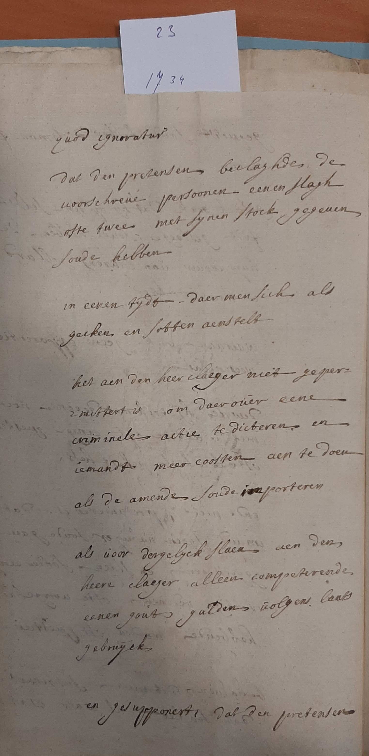

quod onwetendheid dat den pretentie beklaagden de voorgeschreven persoon een slag of twee met zijnen stok gegeven zou hebben in enen tijd dat men zich als
gekken en zotten aanstelt. Het aan den heer Klaager niet gepermitteerd is om daarover ene criminele actie te dikteren en iemand meer kosten aan te doen als de amende (voorstel) zouden importeren. Als hiervoor dergelijke flaer aan den heren klager alleen competerende enen goud gulden volgens laats gebruik en geseponeerd dat den pretentsen ?

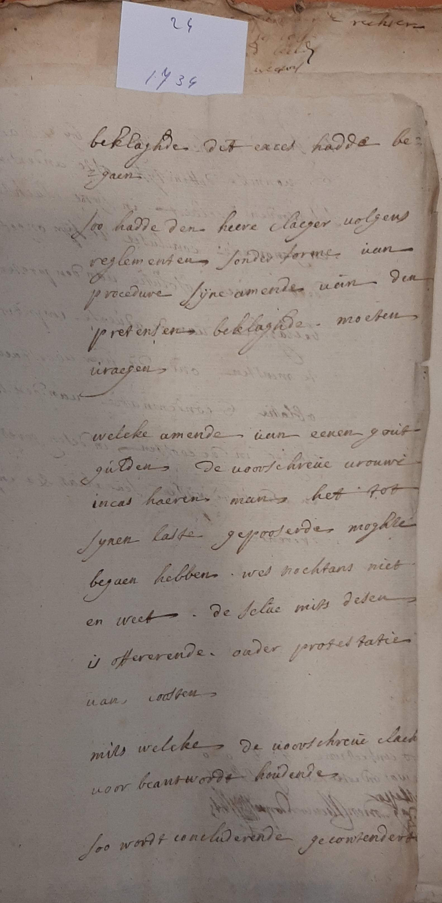
Beklaagden dit exces hadden begaan zo hadden den Heere klager volgens reglementen zonder vormen van procedure zijne amende(Voorstel) van den pretense beklager moeten iraegen ?
Welke voorstellen aan een goud gulden. De voorgeschreven vrouw inkas haren man zijnen lasten geposteerde mochten begaan hebben wat nochtans niet en weet de selue mits deze moet betallen onder protest aan kosten. Mits welke de voorgeschreven klacht voor beantwoord houden zo wordt concluderende gecontenterenten ?

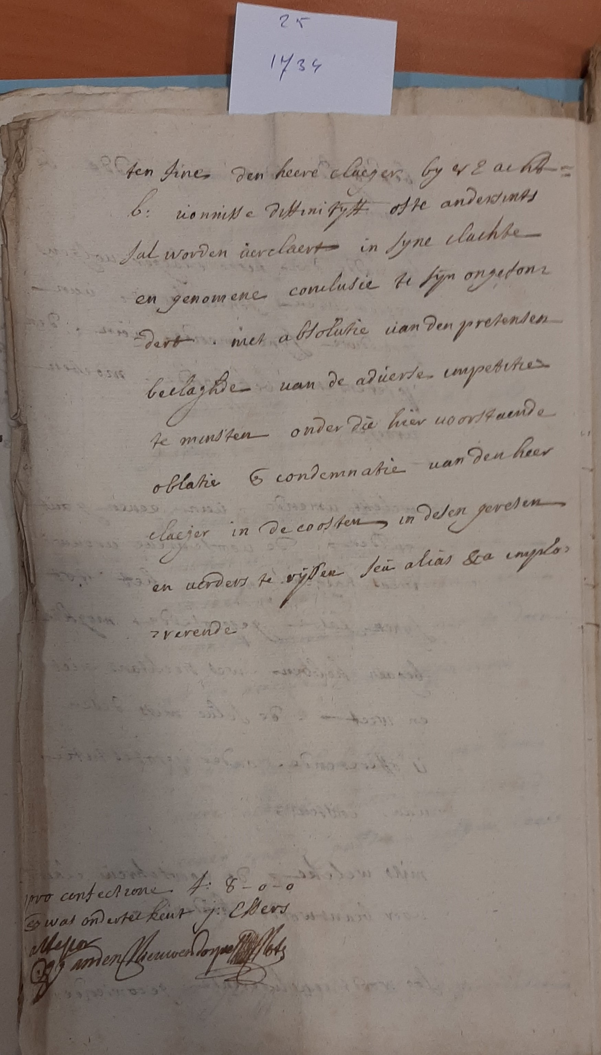

Fine heren klager bij VE acht b: ionniss diviniteit of anderszins zal worden verklaard in zijne klacht en gekomene conclusie te zijn ongefundeerd met absolutie van den pretentie beklaagden van de adviseren petitie te minsten onder die hier voorstaande oblatie en condemnatie (veroordeling?) van den heer klager in de kosten in dezen gevesten ? en eurders ? te vijssen ? seu alias sra imploverende ?

Onder aan denk ik de kosten en de ondertekening van de advocaat J. Essers

